Муниципальное бюджетное общеобразовательное учреждение
«Средняя общеобразовательная школа №2»
п. Чернянка Белгородской области

конспект урока
по окружающему миру
На Тему: «Где живут белые медведи»
(УМК «Школа России» 1 класс)

Подготовил:
учитель начальных классов
Боклагова Светлана Александровна

2015 год

Тема: Где живут белые медведи?
Цели деятельности учителя: формировать представления о холодных (Северный Ледовитый океан, Антарктида, Северный и Южный полюсы) районах Земли, о разнообразии жизни в этих районах; находить данные районы на карте, отличительные признаки животных; воспитывать чувство любви к своей родине.
Тип урока: решение частных задач.
Планируемые образовательные результаты:
Предметные (объем освоения и уровень владения компетенциями): научатся находить на глобусе Северный Ледовитый океан и Антарктиду, характеризовать их, осуществлять самоконтроль; приводить примеры животных холодных районов; получат возможность научиться рассматривать и сравнивать иллюстрации учебника, извлекать из них информацию о животном мире; понимать учебную задачу урока и стремиться ее выполнять.
Метапредметные (компоненты культурно-компетентностного опыта/приобретенная компетентность): овладеть способностью понимать учебную задачу урока и стремиться ее выполнить; отвечать на вопросы; обобщать собственное представление; формировать готовность слушать собеседника и вести диалог, оценивать свои достижения на уроке; соотносить изученные понятия с примерами из реальной жизни; владеть диалогической формой речи в заданной ситуации.
Личностные: формирование целостного, социально ориентированного взгляда на мир в его органичном единстве и разнообразии природы, уважительного отношения к иному мнению; принятие и освоение социальной роли обучающегося; развитие мотивов учебной деятельности и личностного смысла учения; овладение логическими действиями сравнения, анализа, синтеза, обобщения, классификации по родовидовым признакам; готовность слушать собеседника и вести диалог, признавать возможность существования различных точек зрения и права каждого иметь свою, излагать своё мнение и аргументировать свою точку зрения и оценку событий.
Универсальные учебные действия (УУД; умение учиться):
Познавательные: общеучебные – самостоятельно выделяют и формулируют познавательные цели; логические – осуществляют поиск необходимой информации (из материалов учебника, из рассказа учителя, по воспроизведению в памяти).
Личностные: понимают значение знаний для человека и принимают его.
Регулятивные: прогнозируют результаты уровня усвоения изучаемого материала.
Коммуникативные: умеют обмениваться мнениями, слушать другого ученика – партнера по коммуникации и учителя.
Методы и формы обучения: частично-поисковый; фронтальная и индивидуальная.
Образовательные ресурсы: карта полушарий, глобус, картинки с изображением животных, аудиозапись.

Сценарий урока
I. Организационный момент.
Личностные УУД: развитие познавательного интереса, формирование определенных познавательных потребностей и учебных мотивов; положительного отношения к школе и адекватного представления о ней.
Подготовка рабочего места.
- Прозвенел уже звонок.
Начинается урок,
Он пойдёт ребятам впрок.
Постараемся всё понять,
Интересное узнать.
II. Объяснение нового материала.
Познавательные УУД: общеучебные – осознанное и произвольное речевое высказывание в устной форме об условиях, необходимых для жизни животных холодных районов Земли; логические – осуществление поиска необходимой информации (из рассказа учителя, родителей, из собственного жизненного опыта, рассказов, сказок и т. д.).
Коммуникативные УУД: умеют с достаточной полнотой и точностью выражать свои мысли в соответствии с задачами и условиями коммуникации.
Личностные УУД: знание основных моральных норм и ориентация на их выполнение; оценка своих поступков, действий, слов; диагностика творческих предпочтений и базового уровня сложившихся навыков.
- Беседа.
Учитель: Сегодня к нам пришло письмо от Муравья вопросика. Он пишет: «Недавно я ходил в зоопарк и видел там в вольере с бассейном белого медведя, а еще моржа, тюленя, пингвина, морского леопарда. В аквариуме плавала треска и ледяная рыба. В местном пруду мне встретились поморник и альбатрос. Ребята, я задумался, а где родина этих животных? Где они живут? Может быть, вы знаете и мне поможете?»
Учитель: Как вы думаете, о чем сегодня пойдет речь на нашем уроке? Ученики: О животных, которых видел Муравей-вопросик в зоопарке.
Учитель: Ребята, посмотрите, что у меня в руках?
Ученики: Это глобус.
Учитель: А что такое глобус?
Учитель: Глобус – это модель Земли.
Учитель: Давайте мы с вами отправимся в путешествие, чтобы точно узнать, где живут белые медведи, моржи, пингвины и другие обитатели холодных территорий земного шара. Но сначала мы должны выбрать одежду, которая нам нужна будет для путешествия (работа по карточкам). После выполнения задания оцените свою работу при помощи оценочного листа.

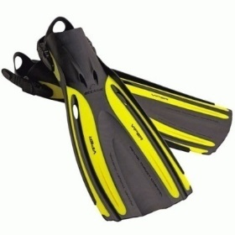
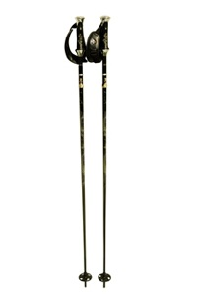
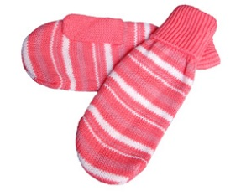
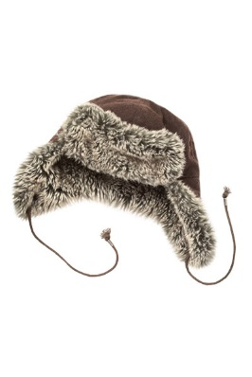
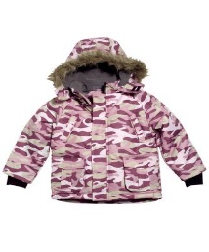
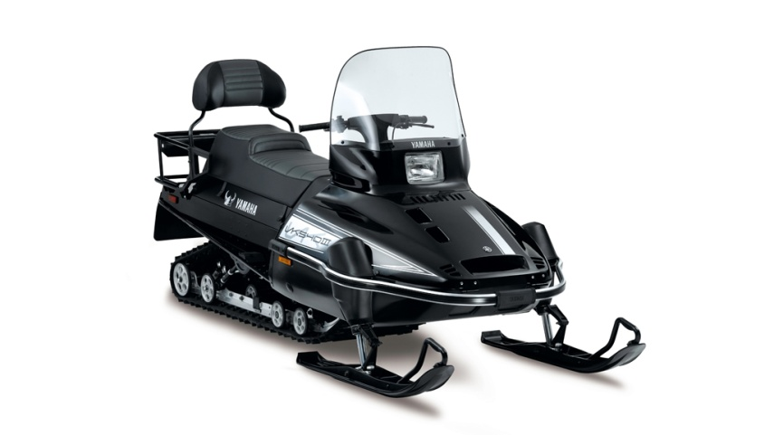
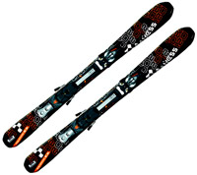

2. Чтение текста учителем (с. 12–13 учебника).
Учитель: Как называются холодные районы Земли?
Ученики: Северный Ледовитый океан и Антарктида.
Учитель: Чем покрыта большая часть Северного Ледовитого океана?
Ученики: Льдом и снегом.
Учитель: Какой полюс здесь расположен?
Ученики: Северный полюс. (Показ Северного полюса учителем на глобусе и карте.)
Учитель: Что такое Антарктида?
Ученики: Это огромный кусок суши.
Учитель: Чем покрыта Антарктида?
Ученики: Льдом.
Учитель: Какой полюс здесь расположен?
Ученики: Южный полюс. (Показ Южного полюса учителем на глобусе и карте.)
Учитель: Давайте познакомимся с жителями холодных районов Земли (дети рассказывают о каждом животном и вывешивают на ту часть карты, где эти животные обитают. Белые медведи нигде, кроме Арктики, не живут. Всю жизнь они проводят во льдах и в воде. Белый медведь может долго плыть, хорошо ныряет и может провести под водой несколько минут. Питается он тюленями, рыбой и птицами. В отличие от бурого медведя, белые медведи в спячку не впадают. Медведь занесён в Красную книгу. Живёт морж в Арктике. Этот великан не боится медведей. У моржа острые и сильные клыки. Клыки ему нужны для того, чтобы выкапывать из ила раковины
и съедать их содержимое. Тюлень живет в Арктике. Он питается рыбой, хорошо плавает и ныряет. Вместо ног у него ласты. Тюлень может долго находиться под водой, но ему обязательно нужен воздух, поэтому время от времени он выныривает на поверхность, чтобы набрать воздуха. Когда зимой поверхность воды замерзает, животное головой пробивает лёд, чтобы не задохнуться. Поморники –птицы похожие на чаек. Перья у них светлые или тёмные. У них сильно длинные перья на крыльях, которые помогают им летать. Треска – это крупная морская рыба. В мясе трески есть полезные для организма человека вещества. Пингвины живут в Антарктиде. Эта птица не умеет летать, но хорошо плавает. Пингвины питаются рыбой. У пингвинов нет гнёзд. Мама -пингвиниха кладёт яйцо на свои лапы, а сверху накрывает своим телом. Так яйцо находится в тепле. Иногда он так разгоняется, что вылетает из воды на лед. Альбатрос — очень большая и сильная птица. Живёт она в Антарктиде. Эти птицы долго могут жить в воде. Морской леопард – животное Антарктиды. Своё название получил из-за своей пятнистой шкуры. У него хищное поведение. Морской леопард питается пингвинами и молодыми тюленями. Ледяная рыба- житель Антарктиды. Это крупная рыба. Живёт она на глубине моря. Эти рыбы интересны тем, что имеют бесцветную кровь.)
Физкультминутка
Звучит песенка про медведей из кинофильма «Кавказская пленница».
Где-то на белом свете,
Там, где всегда мороз,
Трутся спиной медведи
О земную ось,
Мимо плывут столетья,
Спят подо льдом моря,
Трутся спиной медведи,
Вертится Земля.
III. Первичное осмысление и закрепление.
Работа в рабочей тетради (с. 11). (После выполнения каждого задания, дети оценивают свою работу при помощи оценочного листа).
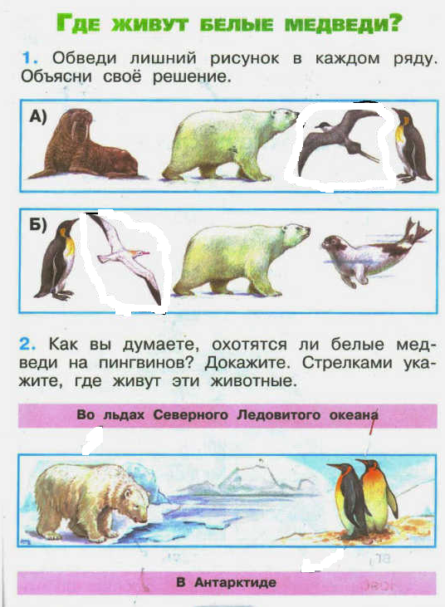

IV. Итоги урока.
Учитель: О чем говорили на уроке? Что нового узнали? Какие виды заданий выполняли?
V. Рефлексия.
Учитель: А чем питается белый медведь?
Ученики: Рыбой.
Учитель: Ребята, если вам наш урок понравился, вам было интересно и все понятно, то угостите белого медведя из зоопарка рыбой. Картинки с изображением рыбы лежат на ваших партах.

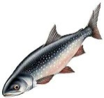

Учитель: Всем спасибо за работу! Урок закончен.

